МІНІСТЕРСТВО ОСВІТИ І НАУКИ УКРАЇНИ

НАЦІОНАЛЬНИЙ ТЕХНІЧНИЙ УНІВЕРСИТЕТ

«Харківський Політехнічний Інститут»

Кафедра стратегічного управління

ЗВІТ

з лабораторної роботи №4

з дисципліни «Основи веб-технологій»

Перевірила

старший викладач Мошко Є. О.

Виконав:

ст. гр. КН-27

Харків – 2019

**Тема:** Основы JavaScript

**Задания:**

1. Для реализации заданий добавить на сайт, созданный в рамках лабораторной работы No3, страницу с названием "JavaScript.html".
2. Создать форму с полем ввода и двумя кнопками (типа: submit и reset). При нажатии на кнопку типа submit в форме заполнить текстовое поле информацией (а) согласно варианту.
3. Создать файл "lr4.js", в котором реализовать задание (б) согласно варианту, и подключить этот файл к JavaScript.html.
4. Добавить элемент (в), согласно варианту, и в обработчике события (г) этого элемента реализовать задание (д). В обработчике должна вызываться функция с именем "js_event()", реализация которой должна быть в контейнере <SCRIPT>.
5. Добавить гиперссылку, при нажатии на которую должно в окне сообщения вывестись информация (е), согласно варианту.

Вариант №2

а) Количество недель (вычислить в скрипте), прошедших со дня Вашего рождения.

б) Написать скрипт, определяющий, сколько дней прошло с Нового года, и вывести это число при загрузке страницы в окне сообщения.

в) Поле ввода.

г) Получение клавиатурного фокуса.

д) Вывод в строке состояния количества часов и минут, прошедших с начала суток.

е) Список (одной строкой) месяцев, в которых меньше 31 дня.

Названия месяцев должны быть отделены друг от друга симво-

лом "/".

**Ход работы:**

1. Создана форма с полем ввода и двумя кнопками (типа: submit и reset). При нажатии на кнопку типа submit в форме заполняется текстовое поле информацией (а) согласно варианту – рисунок 1.

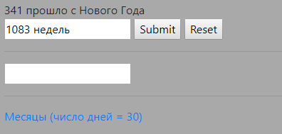

Рисунок 1 – Задание 1

JS код представлен ниже

|  |
| --- |
| function getWeeks(){  let now = Date.now()  let bd = new Date('03/10/1999')  let diff = now- bd  return (diff / 604800000).toFixed()  } |

1. Добавлен элемент (в), согласно варианту, и в обработчике события (г) этого элемента реализовано задание (д). В обработчике вызывается функция с именем "js_event()", реализация которой находится быть в контейнере <SCRIPT> - рисунок 2.

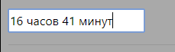

Рисунок 2 – Задание 2

JS код представлен ниже

|  |
| --- |
| script.js  …  let input2 = document.getElementById("input2")  input2.addEventListener("focusin", () => {  input2.value = js_event()  })  …  javascript.html  …  function js_event(){  let now = new Date()  let start = new Date(now.getFullYear(), now.getMonth(), now.getDay(), 0, 0, 0)  return (`${now.getHours() - start.getHours()} часов ${now.getMinutes() - start.getMinutes()} минут`)  }  … |

1. Добавлена гиперссылка, при нажатии на которую в окне сообщения выводится информация (е), согласно варианту – рисунок 3.

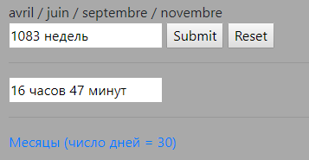

Рисунок 3 – Задание 3

JS код представлен ниже

|  |
| --- |
| javascript.html  …  <script>  function months(){  // let arr = []  // for (let i = 1; i <= 12; i++ ){  // let date = new Date(2019, i, 0)  // let days = date.getDate()  // if (days == 30){  // arr.push(date.toLocaleString('default', {month : 'long'}))  // }  // }  // let result = arr.join(' / ')    let arr = Array.from(Array(12).keys()).map(x=>++x)  let arr2 = arr.filter((e,i) => new Date(2019, e, 0).getDate() == 30)  let arr3 = arr2.map((e,i) => new Date(2019, e, 0).toLocaleString('default', {month : 'long'}))  return arr3.join(' / ')  }  </script>  …  <a href = "javascript: document.getElementById('message').innerHTML = months(); void(0)">Месяцы (число дней = 30)</a>  … |

Выводы

Во время выполнения лабораторной работы были изучены основы JavaScript, в частности работа с функциями времени.